江原道アンテナショップ ＩＮ ソウル

江原道派遣職員 山本 真紀
去る９月２８日、東京新橋に鳥取県と岡山県の合同アンテナショップ「とっとり・おかやま新橋館」がオープンしたところですが、同じようにソウルにも江原道のアンテナショップがあるのをご存知でしょうか。今回は、江原道アンテナショップ「江原道農水特産物真品センター」を紹介します。
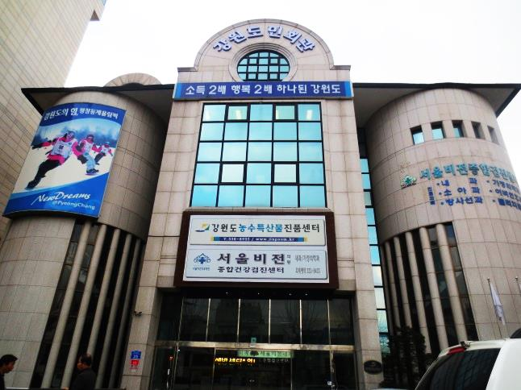
「江原道農水特産物真品センター」

住所 ソウル特別市麻浦区ワールドカップ
北路25 江原道民会館 地下1階
（地下鉄 最寄駅：弘大入口駅）

面積 １１５坪（冷蔵・冷凍室等も含む）

運営 江原道庁直営

２００１年にオープンした「江原道農水特産物真品センター」は、江原道庁直営であり、自治体が直営するという運営方式は全国でも初めての取組みでした。江原道横城（フェンソン）郡の特産である韓牛等を扱う精肉類のほか、青果類、水産物、加工食品、穀物類、酒類など多種多様な商品が販売されています。これらは江原道で生産されたもの、もしくは加工されたものです。

取材当日も多くのお客様が訪れ、韓牛や乾燥山菜、タッカルビ（春川名物鶏肉の甘辛炒め）セットなど、江原道ならではの商品を購入されていました。商品は、専用ホームページからの通信販売のほか、近隣地域へは配達も行われており、江原道商品の人気の高さを窺うことができました。

店内の雰囲気は．．．．
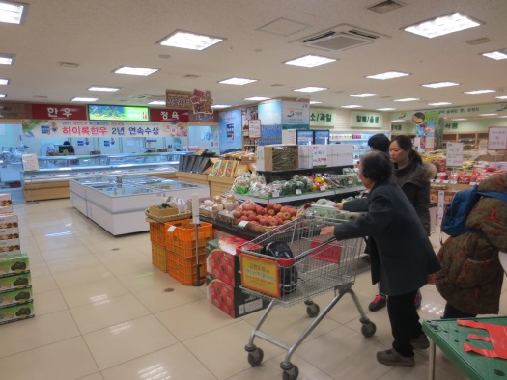
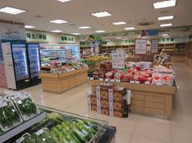

店内の様子
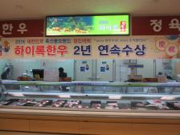
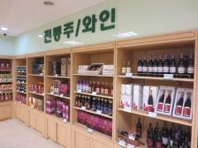
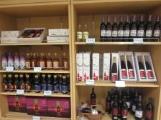

精肉類 酒類

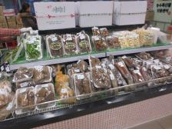
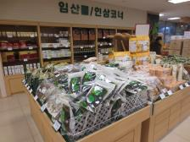
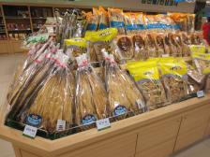

青果類 加工品の数々

まるで百貨店地下食品売り場のような陳列と豊富な品揃えです。

鳥取県と江原道は、今年度、友好交流２０周年を迎え、２０１５年度には日韓国交正常化５０周年を迎えます。今後、両県道でも観光やスポーツ、教育、農水産業など様々な分野においてより一層の交流発展が期待されます。

そして、江原道の情報やニュースを鳥取県民へ、鳥取県の情報やニュースを江原道民へより多く発信することも非常に重要です。

鳥取県ではまだ知名度が低い「江原道農水特産物真品センター」ですが、今後、交流ツアーの立寄り先として、また、視察等にも活用出来る施設として情報発信し、鳥取県からの訪問客が増えることを期待しています。

